窗体顶端
西南财经大学崇文楼桌椅采购项目询价公告
项目编号:XJ202303
西南财经大学通过公开询价方式采购崇文楼桌椅，欢迎符合资质要求并能提供相应设备及服务的供应商参加报价。
一、采购项目说明及技术要求
本项目最高限价16万元
二、供应商资格要求
1、具备独立法人资格，具有完成项目的技术能力和良好的信誉。
2、供应商不得是列入失信被执行人和重大税收违法案件当事人。
三、报价人须提供的资料
1、报价表：需按附件格式填报。
2、企业提供统一社会信用代码的营业执照；事业单位提供法人证书、组织机构代码证。
3、法定代表人身份证明书及身份证复印件，如有委托，请附上法定代表人授权委托书、委托代理人身份证复印件。
4、质量保证、售后服务承诺条款。
5、商务承诺条款、技术偏离表。
6、企业及服务团队简介。
7、公司联系人、电话、电子邮箱、地址等。
8、报价人认为需要提供的其他资料（沙发、电脑桌、书柜检验检测报告）。
特别说明：采购人将严格审查成交单位的资质，审查范围包括报价文件中所有资质的原件及检验检测报告。
四、项目背景
为保障崇文楼入驻单位的科研、办公基础条件，数字经济与交叉科学创新研究院计划对崇文楼5-6楼补充部分桌椅、沙发、会议桌等，以满足入驻单位实际需要。
五、项目要求
1、采购货物清单（货物参考图见附件）：
序号 | 货物  名称 | 规格尺寸（单位mm，误差±10mm） | 数量 | 单位 | 材质及基本功能要求
1 | 4人组合电脑桌带屏风、带柜 | 屏风高1100  单个工位尺寸1400*600*750 | 2 | 套 | - 材质及配件要求：  基材选用符合国家GB 18580室内装饰装修材料人造板及其制品中甲醛释放量限量的检测标准要求的中密度纤维板。台面厚度25mm、其他部分厚度15mm,表面浸渍胶膜纸饰面。中密度纤维板的甲醛释放量（气候箱法）均≤0.05mg/m³，密度0.65-0.80g/cm³，内结合强度≥0.5MPa，表面胶合强度≥1MPa，24h吸水厚度膨胀率≤5%各检测项目单项结论均须合格；提供近两年内在经国家认可的质量监督检验机构出具的中密度纤维板检验检测报告（检验检测报告网上可查询）。  封边材料选用符合QB/T4463家具用封边条技术要求检测标准的PVC封边条；PVC封边条的甲醛释放量≤0.5mg/L、塑料封边条外观各检测项目单项结论均须合格；  封边胶选用符合国家GB18583室内装饰装修材料胶粘剂中有害物质限量检测标准的热熔胶；热熔胶的总挥发性有机物≤30g/L检测项目单项结论均须合格；  连接件采用符合HJ 2547环境标志产品技术要求家具、QB/T3827轻工产品金属镀层和化学处理层的耐腐蚀试验方法乙酸盐雾试验(ASS)法、QB/T3826轻工产品金属镀层和化学处理层的耐腐蚀试验方法中性盐雾试验(NSS)法标准的三合一连接件。三合一连接件的耐盐雾试验≥200小时，耐腐蚀等级≥10级；表面涂层可迁移元素、金属件外观性能要求各检测项目单项结论须合格；阻尼滑轨采用符合QB/T2454家具五金抽屉导轨检测标准的滑轨。滑轨的耐腐蚀等级（中性盐雾试验NSS）≥10级、垂直向下静载荷、水平侧向静载荷、耐久性、抽屉轨道组件底部变形、抽屉轨道组件结构强度、拉出安全性、猛关猛开各检测项目单项结论须；锁具采用符合QB/T3826轻工产品金属镀层和化学处理层的耐腐蚀试验方法（中性盐雾试验NSS）检测标准的锁具。锁具的耐腐蚀等级≥10级检测项目单项结论须；提供近两年内在经国家认可的质量监督检验机构出具的三合一连接件检验检测报告（检验检测报告网上可查询）。  2、质量要求：学生电脑桌带屏风组合。板式办公桌整体质量符合国家GB/T 35607《绿色产品评价家具》及GB 18584室内装饰装修材料木家具中有害物质限量检测标准；板式办公桌的苯≤0.05mg/kg、甲苯≤0.05mg/kg、二甲苯≤0.05mg/kg、甲醛释放量≤0.7mg/L各检测项目单项结论须合格。屏风整体质量符合国家GB/T 3325金属家具通用技术条件及GB 18584室内装饰装修材料木家具中有害物质限量检测标准。屏风的甲醛释放量≤1.0mg/L、木制件表面贴面层理化性能（耐冷热循环、耐干热、耐湿热、耐划痕）、金属喷塑（漆）涂层理化性能（硬度、冲击强度、耐腐蚀、附着力）各检测项目单项结论须合格。  3、其他要求：颜色为枫木色、带三面玻璃屏风、带小书柜。
2 | 4脚电脑弓形椅（不带轮 | 尺寸 880*450 | 80 | 张 | - 材质要求：  面料采用符合GB 8624建筑材料及制品燃烧性能分级检测标准的面料。面料的燃烧性能等级B1级（横向、纵向氧指数≥34%；横向、纵损毁长度≤100mm；横向、纵向继续燃时间≤2s;横向、纵向阴燃时间≤2s；横向、纵向燃烧滴落物未引起脱脂棉燃烧或阴燃）各检测项目单项结论均须合格；  海绵选用符合国家GB/T10802通用软质聚醚型聚氨酯泡沫塑料检测标准的阻燃型海绵；阻燃型海绵的拉伸强度（等级/67N）≥85KPa，密度≥42kg/m³，回弹率≥62%， 游离甲醛≤20mg/kg各检测项目单项结论须合格；提供近两年内在经国家认可的质量监督检验机构出具的阻燃型海绵检验检测报告（检验检测报告网上可查询）。  椅架选用符合国家GB/T3325金属家具通用技术条件检测标准的圆管。圆管的规格直径19*1.2mm  椅架表面处理材料选用符合HG/T2006-2006《热固性粉末涂料》标准的塑粉。塑粉的硬度（擦伤)≥6H；附着力≤1级；耐冲击性≥50cm；耐人工气候老化性，800h，变色≤2级，失光≤2级，无粉化、起泡、开裂、剥落等异常现象各检测项目单项结论须合格。提供近两年内在经国家认可的质量监督检验机构出具的塑粉检验检测报告（检验检测报告需有二维码，原件备查）。  2、质量要求：学生4脚电脑弓形椅（椅子）整体质量符合国家GB/T 3324木家具通用技术条件及GB 18584室内装饰装修材料木家具中有害物质限量检测标准。椅子的椅凳类强度和耐久性（座面静载荷、椅背静载荷）、椅凳类稳定性（椅子向后倾翻试验）、甲醛释放量≤0.5mg/L各检测项目单项结论须合格；  3、其他要求：颜色为黑色透气网布、海绵坐垫、钢制脚。
3 | 沙发 | 三人标准沙发  2100*870*860 | 20 | 张 | 材质要求：  面材选用符合国家GB/T 16799-2018家具用皮革、QB/T 2726-2005 皮革物理和机械试验耐磨性能的测定、GB/T 19942-2019 皮革和毛皮化学试验禁用偶氮染料的测定、QB/T2537-2001皮革色牢度试验往复式摩擦色牢度、 GB 20400-2006 皮革和毛皮 有害物质限量检测标准的头层牛皮；头层牛皮的游离甲醛含量≤20mg/kg，挥发性有机物（VOC）≤29mg/kg,撕裂力≥25N，PH≥5，摩擦色牢度（干擦、湿擦、碱性汗液）均≥4级，对禁用偶氮染料、可萃取的重金属均检测合格。提供近两年内在经国家认可的质量监督检验机构出具的头层牛皮的检验检测报告（检验检测报告网上可查询）。  海绵选用符合国家GB/T10802通用软质聚醚型聚氨酯泡沫塑料检测标准的阻燃型海绵；拉伸强度（等级/67N）≥85KPa，密度≥42kg/m³，回弹率≥62%， 游离甲醛≤20mg/kg；提供近两年内在经国家认可的质量监督检验机构出具的阻燃型海绵检验检测报告（检验检测报告网上可查询）。  内架基材采用符合符合国家GB/T3324木家具通用技术条件、GB 18584室内装饰装修材料木家具中有害物质限量检测标准的西楠桦木、橡木或胡桃木等相同或以上质量的实木；实木的木材全干密度≥0.6g/cm³；木材含水率≤13%；木材甲醛释放量≤0.2mg/L各检测项目单项结论须合格；  2、质量要求：皮沙发产品外形对称度：座面对称度≤4mm，背面对称度≤5mm，围边对称度≤3mm；产品用料一致检测合格；木材含水率8%~12%；防锈处理检测合格：内部的金属件和各类型弹簧等配件均应经防锈处理，不应有锈蚀；摩擦声检测合格：徒手揿压座面和背面，应无异常的金属件摩擦或撞击等响声；泡沫塑料要求：表观（体积）密度座面、其他部位均≥30kg/m³，回弹性能（C级）≥43%，压缩永久变形(C级）≤6.2%；外观性能检测合格：面料应保持清洁，无破损，无明显色差，无表面龟裂，无跳针，对称工艺性皱折线条应对称均匀，外露泡钉排列整齐、间距基本相等，五金件及其配件使用应灵活；安全性能检测合格：沙发在正常使用中应无尖锐金属物穿出座面或背面等部位，座面与扶手或靠背之间的间隙缝内，徒手伸入后应无刃口、毛刺等，外露部件应无刃口或毛刺；力学性能检测合格：沙发座、背及扶手耐久性合格，背松动量、背剩余松动量检测合格，扶手松动量、扶手剩余松动量检测合格，座面压缩量a≥63mm，座面压缩量c≤65mm 。成品皮沙发 符合QB/T 1952.1-2012软体家具沙发检验标准；提供近两年内在经国家认可的质量监督检验机构出具的皮沙发检验检测报告（检验检测报告网上可查询）。
4 | 沙发2 | 单人会议沙发  1010*870*900 | 10 | 张 | - 材质要求：  面材选用符合国家GB/T 16799-2018家具用皮革、QB/T 2726-2005 皮革物理和机械试验耐磨性能的测定、GB/T 19942-2019 皮革和毛皮化学试验禁用偶氮染料的测定、QB/T2537-2001皮革色牢度试验往复式摩擦色牢度、 GB 20400-2006 皮革和毛皮 有害物质限量检测标准的头层牛皮；头层牛皮的游离甲醛含量≤20mg/kg，挥发性有机物（VOC）≤29mg/kg,撕裂力≥25N，PH≥5，摩擦色牢度（干擦、湿擦、碱性汗液）均≥4级，对禁用偶氮染料、可萃取的重金属均检测合格。提供近两年内在经国家认可的质量监督检验机构出具的头层牛皮的检验检测报告（检验检测报告网上可查询）。  海绵选用符合国家GB/T10802通用软质聚醚型聚氨酯泡沫塑料检测标准的阻燃型海绵；拉伸强度（等级/67N）≥85KPa，密度≥42kg/m³，回弹率≥62%， 游离甲醛≤20mg/kg；提供近两年内在经国家认可的质量监督检验机构出具的阻燃型海绵检验检测报告（检验检测报告网上可查询）。  内架基材采用符合符合国家GB/T3324木家具通用技术条件、GB 18584室内装饰装修材料木家具中有害物质限量检测标准的西楠桦木、橡木或胡桃木等相同或以上质量的实木；实木的木材全干密度≥0.6g/cm³；木材含水率≤13%；木材甲醛释放量≤0.2mg/L各检测项目单项结论须合格；  2、质量要求：皮沙发产品外形对称度：座面对称度≤4mm，背面对称度≤5mm，围边对称度≤3mm；产品用料一致检测合格；木材含水率8%~12%；防锈处理检测合格：内部的金属件和各类型弹簧等配件均应经防锈处理，不应有锈蚀；摩擦声检测合格：徒手揿压座面和背面，应无异常的金属件摩擦或撞击等响声；泡沫塑料要求：表观（体积）密度座面、其他部位均≥30kg/m³，回弹性能（C级）≥43%，压缩永久变形(C级）≤6.2%；外观性能检测合格：面料应保持清洁，无破损，无明显色差，无表面龟裂，无跳针，对称工艺性皱折线条应对称均匀，外露泡钉排列整齐、间距基本相等，五金件及其配件使用应灵活；安全性能检测合格：沙发在正常使用中应无尖锐金属物穿出座面或背面等部位，座面与扶手或靠背之间的间隙缝内，徒手伸入后应无刃口、毛刺等，外露部件应无刃口或毛刺；力学性能检测合格：沙发座、背及扶手耐久性合格，背松动量、背剩余松动量检测合格，扶手松动量、扶手剩余松动量检测合格，座面压缩量a≥63mm，座面压缩量c≤65mm 。成品皮沙发 符合QB/T 1952.1-2012软体家具沙发检验标准；提供近两年内在经国家认可的质量监督检验机构出具的皮沙发检验检测报告（检验检测报告网上可查询）。
5 | 会议桌 1 | 2000*1000*750 | 10 | 张 | - 材质及配件要求：  基材选用符合国家GB 18580室内装饰装修材料人造板及其制品中甲醛释放量限量的检测标准要求的中密度纤维板。台面厚度25mm,表面浸渍胶膜纸饰面。中密度纤维板的甲醛释放量（气候箱法）均≤0.05mg/m³，密度0.65-0.80g/cm³，内结合强度≥0.5MPa，表面胶合强度≥1MPa，24h吸水厚度膨胀率≤5%各检测项目单项结论均须合格；提供近两年内在经国家认可的质量监督检验机构出具的中密度纤维板检验检测报告（检验检测报告网上可查询）。  封边材料选用符合QB/T4463家具用封边条技术要求检测标准的PVC封边条；PVC封边条的甲醛释放量≤0.5mg/L、塑料封边条外观各检测项目单项结论均须合格。  封边胶选用符合国家GB18583室内装饰装修材料胶粘剂中有害物质限量检测标准的热熔胶；热熔胶的总挥发性有机物≤30g/L检测项目单项结论均须合格。  连接件采用符合HJ 2547环境标志产品技术要求家具、QB/T3827轻工产品金属镀层和化学处理层的耐腐蚀试验方法乙酸盐雾试验(ASS)法、QB/T3826轻工产品金属镀层和化学处理层的耐腐蚀试验方法中性盐雾试验(NSS)法标准的三合一连接件。三合一连接件的耐盐雾试验≥200小时，耐腐蚀等级≥10级；表面涂层可迁移元素、金属件外观性能要求各检测项目单项结论须合格；提供近两年内在经国家认可的质量监督检验机构出具的三合一连接件检验检测报告（检验检测报告网上可查询）。  2、质量要求：会议桌（条桌）整体质量符合国家GB/T 3324木家具通用技术条件及GB 18584室内装饰装修材料木家具中有害物质限量检测标准。条桌的木工要求（GB/T 3324-2017/6.4）、漆膜耐液性（GB/T 4893.1-2005；10%乙酸溶液，10%碳酸钠溶液，24h不低于3级）、漆膜抗冲击（GB/T 4893.9-2013；冲击高度50mm）不低于3级、桌类垂直加载稳定性试验（GB/T 10357.7-2013）、桌类垂直和水平加载稳定性试验（GB/T 10357.7-2013）、木制件涂层可溶性重金属含量（GB 18584-2001；可溶性铅、可溶性镉、可溶性铬、可溶性汞）限色漆、甲醛释放量（GB 18584-2001）≤0.7mg/L各检测项目单项结论须合格。  3、其他要求：颜色为枫木色
6 | 会议桌 2 | 3500*1200*750 | 1 | 套 | - 材质及配件要求：  基材选用符合国家GB 18580室内装饰装修材料人造板及其制品中甲醛释放量限量的检测标准要求的中密度纤维板。台面厚度70mm、其他部分厚度15mm,表面浸渍胶膜纸饰面。中密度纤维板的甲醛释放量（气候箱法）均≤0.05mg/m³，密度0.65-0.80g/cm³，内结合强度≥0.5MPa，表面胶合强度≥1MPa，24h吸水厚度膨胀率≤5%各检测项目单项结论均须合格；提供近两年内在经国家认可的质量监督检验机构出具的中密度纤维板检验检测报告（检验检测报告网上可查询）。  封边材料选用符合QB/T4463家具用封边条技术要求检测标准的PVC封边条；PVC封边条的甲醛释放量≤0.3mg/L、塑料封边条外观各检测项目单项结论均须合格。  封边胶选用符合国家GB18583室内装饰装修材料胶粘剂中有害物质限量检测标准的热熔胶；热熔胶的总挥发性有机物≤30g/L检测项目单项结论均须合格。  连接件采用符合HJ 2547环境标志产品技术要求家具、QB/T3827轻工产品金属镀层和化学处理层的耐腐蚀试验方法乙酸盐雾试验(ASS)法、QB/T3826轻工产品金属镀层和化学处理层的耐腐蚀试验方法中性盐雾试验(NSS)法标准的三合一连接件。三合一连接件的耐盐雾试验≥200小时，耐腐蚀等级≥10级；表面涂层可迁移元素、金属件外观性能要求各检测项目单项结论须合格；提供近两年内在经国家认可的质量监督检验机构出具的三合一连接件检验检测报告（检验检测报告网上可查询）。  2、质量要求：会议桌（条桌）整体质量符合国家GB/T 3324木家具通用技术条件及GB 18584室内装饰装修材料木家具中有害物质限量检测标准。条桌的木工要求（GB/T 3324-2017/6.4）、漆膜耐液性（GB/T 4893.1-2005；10%乙酸溶液，10%碳酸钠溶液，24h不低于3级）、漆膜抗冲击（GB/T 4893.9-2013；冲击高度50mm）不低于3级、桌类垂直加载稳定性试验（GB/T 10357.7-2013）、桌类垂直和水平加载稳定性试验（GB/T 10357.7-2013）、木制件涂层可溶性重金属含量（GB 18584-2001；可溶性铅、可溶性镉、可溶性铬、可溶性汞）限色漆、甲醛释放量（GB 18584-2001）≤0.7mg/L各检测项目单项结论须合格。  2、其他要求：颜色为枫木色、配套皮质椅子（黑色） 22 张。
7 | 办公隔断高柜 | 1200*400*2000 | 20 | 个 | - 材质及配件要求：  基材选用符合国家GB 18580室内装饰装修材料人造板及其制品中甲醛释放量限量的检测标准要求的中密度纤维板。表面浸渍胶膜纸饰面。中密度纤维板的甲醛释放量（气候箱法）均≤0.05mg/m³，密度0.65-0.80g/cm³，内结合强度≥0.5MPa，表面胶合强度≥1MPa，24h吸水厚度膨胀率≤5%各检测项目单项结论均须合格；提供近两年内在经国家认可的质量监督检验机构出具的中密度纤维板检验检测报告（检验检测报告网上可查询）。  封边材料选用符合QB/T4463家具用封边条技术要求检测标准的PVC封边条；PVC封边条的甲醛释放量≤0.3mg/L、塑料封边条外观各检测项目单项结论均须合格。  封边胶选用符合国家GB18583室内装饰装修材料胶粘剂中有害物质限量检测标准的热熔胶；热熔胶的总挥发性有机物≤30g/L检测项目单项结论均须合格。  连接件采用符合HJ 2547环境标志产品技术要求家具、QB/T3827轻工产品金属镀层和化学处理层的耐腐蚀试验方法乙酸盐雾试验(ASS)法、QB/T3826轻工产品金属镀层和化学处理层的耐腐蚀试验方法中性盐雾试验(NSS)法标准的三合一连接件。三合一连接件的耐盐雾试验≥200小时，耐腐蚀等级≥10级；表面涂层可迁移元素、金属件外观性能要求各检测项目单项结论须合格；锁具采用符合QB/T3826轻工产品金属镀层和化学处理层的耐腐蚀试验方法（中性盐雾试验NSS）检测标准的锁具。锁具的耐腐蚀等级≥10级检测项目单项结论须；提供近两年内在经国家认可的质量监督检验机构出具的三合一连接件检验检测报告（检验检测报告网上可查询）。  2、质量要求：书柜整体质量符合国家GB 18580室内装饰装修材料人造板及其制品中甲醛释放量限量的检测标准要求。书柜的胶粘剂游离甲醛≤0.1g/kg，胶粘剂苯、胶粘剂甲苯+二甲苯均检测合格,胶粘剂总挥发有机物≤20g/L；提供近两年内在经国家认可的质量监督检验机构出具的书柜检验检测报告（检验检测报告网上可查询）。  3、其他要求：颜色为枫木色、上下柜门（上柜门为玻璃高1.2 米，下柜门为木门高0.6 米）带锁）。
备注：投标商根据采购清单分项报价（提供电脑桌、沙发、书柜检验检测报告）。

2、供应商所报费用包含但不限于运输、搬运、税费、安装到甲方指定地点等的所有费用。本项目为交钥匙工程甲方不增加其他费用。
3、参数中要求提供的检测报告，不提供或提供的检测报告不满足参数要求作为无效询价处理。
4、必须按家具参考图样式提供相应的产品（实质性要求），若不能满足，作无效询价处理。
六、工期要求
该项目需于2023年8月22日前全部供货并安装完毕（具体供货安装完毕时间以采购人通知为准，供应商超过最终供货安装时间，采购人可将该供应商作无效询价处理）
七、服务及售后要求
1、保修期从验收合格之日算起，至少2年保修；保修期内，由于货物故障影响甲方工作的，乙方必须提供同等档次的备用货物。
2、出现故障时，甲方应及时通知乙方，乙方应在接到甲方通知后的 24 小时内到达现场，48 小时内维修好货物。
八、验收及付款
全部货物验收合格后，可办理供货货款竣工结算。本项目无预付款，验收通过，中标人凭齐全支付凭证，甲方十个工作日内支付剩余全部货款。结算时乙方须向甲方出具合法有效完整的完税发票及凭证资料进行支付或结算。
九、报价文件制作、密封要求
报价人应提供报价文件正本和副本各一份，如正本与副本有不同之处，以正本为准。报价文件正本与副本均应使用GB／T148——A4型纸打印, 正本和副本应当采取胶装方式装订成册，不得散装或者活页装订（实质性要求）,图表等可按同样规格的倍数扩展。以上资料均需加盖报价人的鲜章。
报价文件的正本、副本全部密封在一起，密封最外层应标明报价项目名称、报价人全称、项目编号，并在密封处加盖报价人印章。
十、报价截止时间和评审时间
2023年8月7日上午10:00（北京时间）。
报价文件必须在报价截止时间前送达，逾期送达的报价文件恕不接受。本次询价不接受邮寄的报价文件。
十一、报价文件递交及评审地点
请报价人将报价文件于2023年8月7日上午9:30-10:00送到西南财经大学柳林北大门右侧（成都市温江区柳台大道555号），由采购人统一收取。
十二、其他：
1、报价人需仔细阅读询价文件中所有的事项、格式、条款和规范要求。
2、如报价人未按照询价文件要求提交全部资料，其所有内容、要求、证明材料不允许有负偏离，或报价文件未对本项目在各方面都做出实质性响应，其报价文件的无效。
十二、联系方式
唐老师 蔡老师 87092439 87092869
十三、本项目公告及本公告文件下载以西南财经大学招标与采购中心官网为准（https://zbycgzx.swufe.edu.cn/），未尽事宜均按照西南财经大学的相关规定执行。

附件1：西南财经大学崇文楼桌椅采购项目报价表
附件2：家具参考图

西南财经大学
招标与采购中心
2023年8月1日

附件1：
西南财经大学崇文楼桌椅采购项目报价表
项目编号：
项目名称：西南财经大学崇文楼桌椅采购项目
序号 | 名称 | 规格型号 | 单位 | 预计数量 | 单价 | 含税合计（元）
1 | 4人组合电脑桌带屏风、带柜 | 单个工位尺寸 1400*60*75  颜色：枫木色、带三面玻璃屏风、带小书柜 | 套 | 2
2 | 电脑弓形椅（不带轮） | 1、尺寸 880*450  2、颜色：黑色透气网布、海绵坐垫、钢制脚 | 张 | 80
3 | 沙发1 | 1、尺寸：三人标准沙发  2、杏色头层真皮 | 张 | 20
4 | 沙发2 | 1、尺寸：单人标准沙发  2、木质主体白色头层真皮 | 张 | 10
5 | 会议桌 1 | 1、尺寸：2000*1000*750  2、颜色：枫木色材质：木质 | 张 | 10
6 | 会议桌 2 | 1、尺寸：3500*1200*750  2、颜色：枫木色材质：木质 | 套 | 1
7 | 办公隔断高柜 | 1、尺寸：1200*400*2000  2、黑色钢架结构材质加枫木色木盒 | 个 | 20
总价 |  | 大写： |  | 小写：
注：1、投标商根据采购清单分项报价。
2、供应商所报费用包含但不限于运输、搬运、税费、安装到甲方指定地点等的所有费用。本项目为交钥匙工程甲方不增加其他费用。

服务承诺：

报价单位：（盖章）
法定代表人或被授权人签字：
日期：

附件2：家具参考图

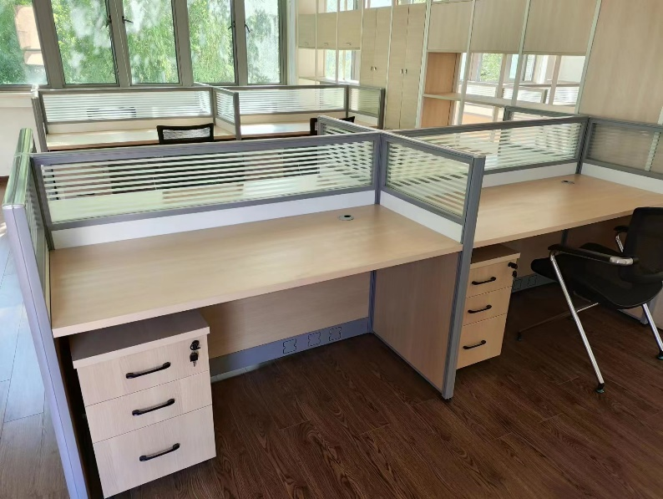  4人组合电脑桌带屏风、带柜 | 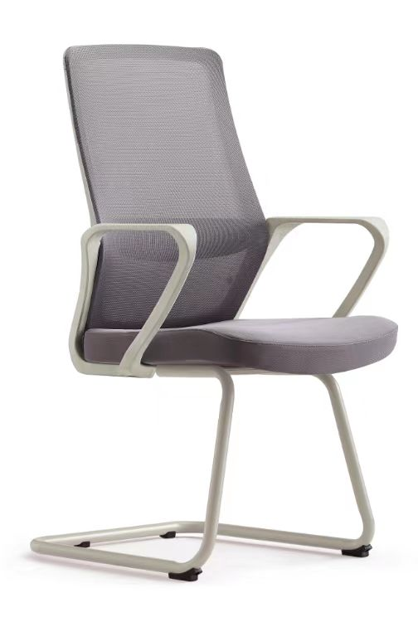  电脑弓形椅
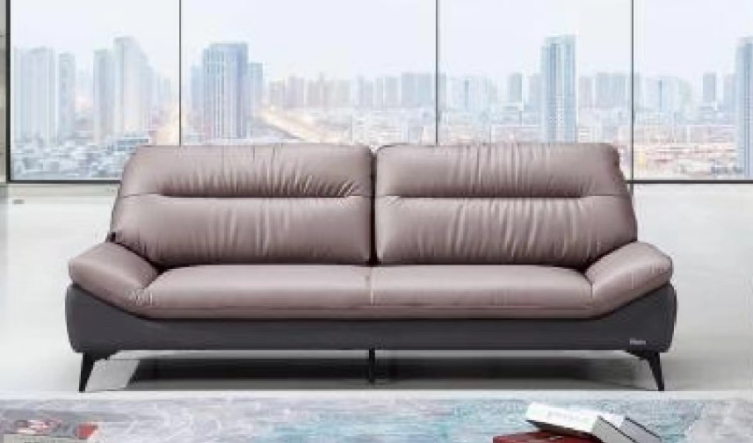  沙发1 | 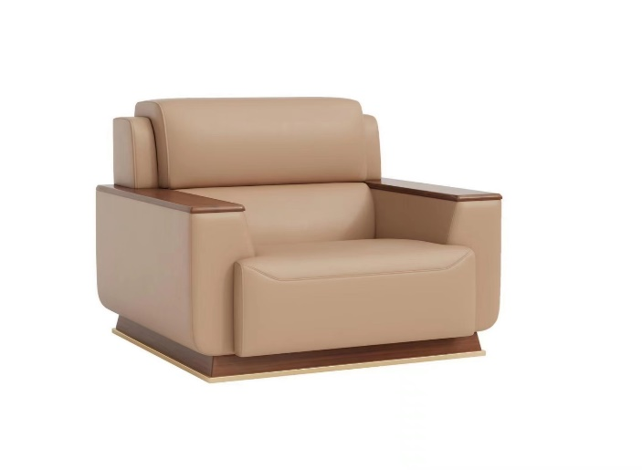  沙发2
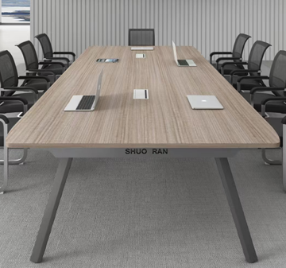  会议桌 1 | 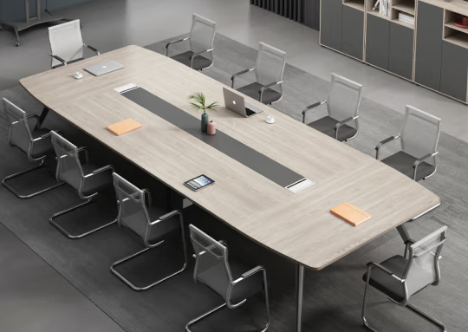  会议桌 2
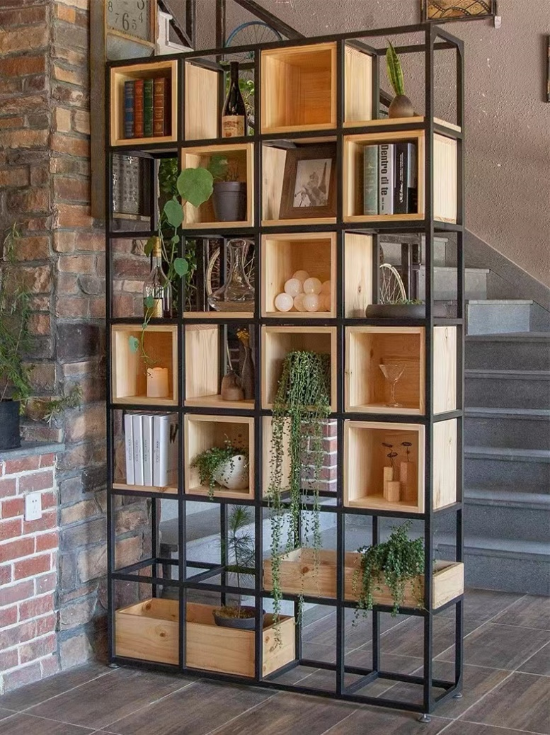
办公隔断高柜

